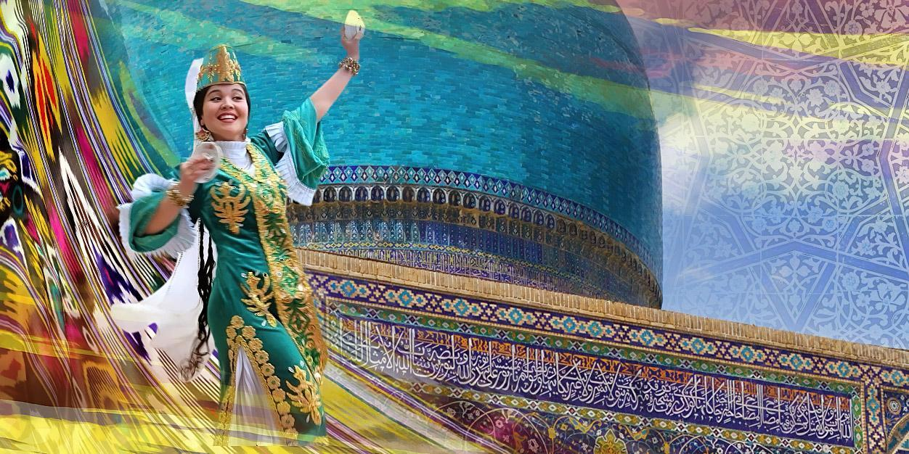
Классический Узбекистан

Групповой экскурсионный тур в Узбекистан:
главные достопримечательности Ташкента, Самарканда, Бухары и Хивы

Страна: Узбекистан
Продолжительность тура: 8 дней / 7 ночей
Маршрут: Ташкент – Самарканд – Гиждуван – Бухара – Хива – Ургенч

Классический тур в Узбекистан – это путешествие по основным и самым известным древним городам и достопримечательностям, все самое грандиозное, значимое и обязательное к посещению. Вас ждет интересное и вкусное погружение в историю и культуру страны: величественная архитектура Самарканда, самобытная и одухотворенная атмосфера старой Бухары, потрясающая средневековая магия Хивы, скрытая от внешнего мира за крепостной стеной. И люди, хранящие эту историю. Доброжелательные, приветливые и гостеприимные.
Старинные мечети, медресе и минареты, современный столичный блеск, ремесленные мастерские, вкуснейшая узбекская кухня, шумные базары, сразу за которыми начинаются тихие узкие улочки с глинобитными домами, по-азиатски жгучее солнце и пронизывающая ночная прохлада, поражающий воображение контраст пустынь и оазисов надолго сохранят в памяти ауру восточной культуры. Добро пожаловать в Узбекистан!

Группа №01: 22.01-29.01.2027  Группа №02: 29.01-05.02.2027  Группа №03: 05.02-12.02.2027  Группа №04: 12.02-19.02.2027  Группа №05: 19.02-26.02.2027  Группа №06: 26.02-05.03.2027  Группа №07: 03.03-10.03.2027  Группа №08: 05.03-12.03.2027  Группа №09: 10.03-17.03.2027  Группа №10: 12.03-19.03.2027  Группа №11: 17.03-24.03.2027  Группа №12: 18.03-25.03.2027  Группа №13: 19.03-26.03.2027  Группа №14: 20.03-27.03.2027  Группа №15: 21.03-28.03.2027  Группа №16: 24.03-31.03.2027  Группа №17: 25.03-01.04.2027  Группа №18: 26.03-02.04.2027  Группа №19: 27.03-03.04.2027  Группа №20: 28.03-04.04.2027  Группа №21: 31.03-07.04.2027  Группа №22: 01.04-08.04.2027  Группа №23: 02.04-09.04.2027  Группа №24: 03.04-10.04.2027  Группа №25: 04.04-11.04.2027  Группа №26: 07.04-14.04.2027  Группа №27: 08.04-15.04.2027  Группа №28: 09.04-16.04.2027  Группа №29: 10.04-17.04.2027  Группа №30: 11.04-18.04.2027  Группа №31: 14.04-21.04.2027  Группа №32: 15.04-22.04.2027  Группа №33: 16.04-23.04.2027  Группа №34: 17.04-24.04.2027  Группа №35: 18.04-25.04.2027  Группа №36: 21.04-28.04.2027  Группа №37: 22.04-29.04.2027  Группа №38: 23.04-30.04.2027  Группа №39: 24.04-01.05.2027  Группа №40: 25.04-02.05.2027  Группа №41: 26.04-03.05.2027  Группа №42: 27.04-04.05.2027  Группа №43: 28.04-05.05.2027  Группа №44: 29.04-06.05.2027  Группа №45: 30.04-07.05.2027  Группа №46: 01.05-08.05.2027  Группа №47: 02.05-09.05.2027 | Группа №48: 03.05-10.05.2027  Группа №49: 04.05-11.05.2027  Группа №50: 05.05-12.05.2027  Группа №51: 06.05-13.05.2027  Группа №52: 07.05-14.05.2027  Группа №53: 08.05-15.05.2027  Группа №54: 09.05-16.05.2027  Группа №55: 12.05-19.05.2027  Группа №56: 13.05-20.05.2027  Группа №57: 14.05-21.05.2027  Группа №58: 15.05-22.05.2027  Группа №59: 19.05-26.05.2027  Группа №60: 20.05-27.05.2027  Группа №61: 21.05-28.05.2027  Группа №62: 22.05-29.05.2027  Группа №63: 26.05-02.06.2027  Группа №64: 28.05-04.06.2027  Группа №65: 29.05-05.06.2027  Группа №66: 02.06-09.06.2027  Группа №67: 04.06-11.06.2027  Группа №68: 11.06-18.06.2027  Группа №69: 12.06-19.06.2027  Группа №70: 18.06-25.06.2027  Группа №71: 23.06-30.06.2027  Группа №72: 26.06-03.07.2027  Группа №73: 03.07-10.07.2027  Группа №74: 10.07-17.07.2027  Группа №75: 18.07-25.07.2027  Группа №76: 25.07-01.08.2027  Группа №77: 31.07-07.08.2027  Группа №78: 08.08-15.08.2027  Группа №79: 15.08-22.08.2027  Группа №80: 21.08-28.08.2027  Группа №81: 22.08-29.08.2027  Группа №82: 25.08-01.09.2027  Группа №83: 28.08-04.09.2027  Группа №84: 29.08-05.09.2027  Группа №85: 01.09-08.09.2027  Группа №86: 02.09-09.09.2027  Группа №87: 03.09-10.09.2027  Группа №88: 04.09-11.09.2027  Группа №89: 05.09-12.09.2027  Группа №90: 08.09-15.09.2027  Группа №91: 09.09-16.09.2027  Группа №92: 10.09-17.09.2027  Группа №93: 11.09-18.09.2027  Группа №94: 12.09-19.09.2027 | Группа №95: 15.09-22.09.2027  Группа №96: 16.09-23.09.2027  Группа №97: 17.09-24.09.2027  Группа №98: 18.09-25.09.2027  Группа №99: 19.09-26.09.2027  Группа №100: 22.09-29.09.2027  Группа №101: 23.09-30.09.2027  Группа №102: 24.09-01.10.2027  Группа №103: 25.09-02.10.2027  Группа №104: 26.09-03.10.2027  Группа №105: 29.09-06.10.2027  Группа №106: 30.09-07.10.2027  Группа №107: 01.10-08.10.2027  Группа №108: 02.10-09.10.2027  Группа №109: 03.10-10.10.2027  Группа №110: 06.10-13.10.2027  Группа №111: 07.10-14.10.2027  Группа №112: 08.10-15.10.2027  Группа №113: 09.10-16.10.2027  Группа №114: 10.10-17.10.2027  Группа №115: 13.10-20.10.2027  Группа №116: 14.10-21.10.2027  Группа №117: 15.10-22.10.2027  Группа №118: 16.10-23.10.2027  Группа №119: 17.10-24.10.2027  Группа №120: 20.10-27.10.2027  Группа №121: 21.10-28.10.2027  Группа №122: 22.10-29.10.2027  Группа №123: 23.10-30.10.2027  Группа №124: 24.10-31.10.2027  Группа №125: 27.10-03.11.2027  Группа №126: 28.10-04.11.2027  Группа №127: 29.10-05.11.2027  Группа №128: 30.10-06.11.2027  Группа №129: 31.10-07.11.2027  Группа №130: 03.11-10.11.2027  Группа №131: 04.11-11.11.2027  Группа №132: 05.11-12.11.2027  Группа №133: 06.11-13.11.2027  Группа №134: 10.11-17.11.2027  Группа №135: 12.11-19.11.2027  Группа №136: 13.11-20.11.2027  Группа №137: 17.11-24.11.2027  Группа №138: 20.11-27.11.2027  Группа №139: 04.12-11.12.2027  Группа №140: 11.12-18.12.2027
Гарантированные даты групповых туров на 2027 год:

День |  | Маршрут |  | Программа тура |  |  | Питание
День 1. |  | Прибытие  в Ташкент |  | Прибытие в Ташкент.  Встреча в аэропорту, размещение в гостинице с 14:00. Свободное время без транспортного и экскурсионного обслуживания.  Ташкент – многогранная столица современного Узбекистана. Архитектура Ташкента поражает своим разнообразием: археологические памятники времен зороастризма, которым уже более 2200 лет, архитектурные шедевры Средневековья, монументальные здания конца XIX века, самое красивое в мире метро и, разумеется, многочисленные новейшие постройки.  Рекомендуем совершить прогулку по современной части Ташкента.  Ночь в гостинице. |  |  | —
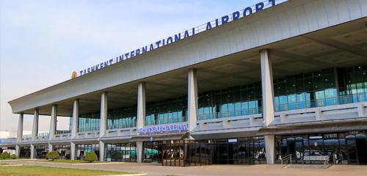 |  |  |  |  | 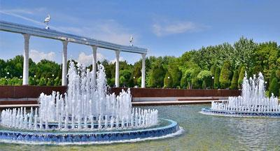 | 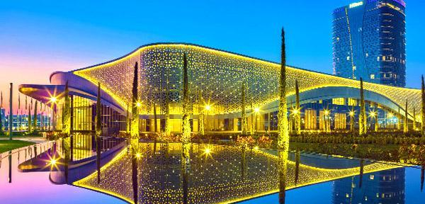
День 2. |  | Ташкент  (экскурсия)  Ташкент – Самарканд  (330 км, 5 ч) |  | Экскурсия по Ташкенту (Старый город): площадь Хаст-Имам – духовный центр Ташкента, где хранится волос Пророка Мухаммеда; медресе Барак-хана, мавзолей Кафал-аль-Шаши Мазар – одни из старейших памятников архитектуры столицы. Посещение самого оригинального и старинного базара Ташкента – Чорсу. Здесь под огромным куполом можно приобрести местные продукты, специи, ремесленные изделия и сувениры. В районе Старого города, помимо традиционной восточной архитектуры, можно увидеть аутентичные старинные махалли (жилые кварталы) с глинобитными домами, узкими улочками и подлинной атмосферой Старого Ташкента.  Обед в знаменитом Среднеазиатском центре плова «Беш Козон», где каждый день в нескольких гигантских казанах готовят 10 тонн вкуснейшего плова.  Переезд в Самарканд, столицу древней Согдианы – Мараканду.  Это один из древнейших городов мира и бывшая столица огромной империи Тамерлана. Город-музей, город-сердце караванной торговли Шелкового пути, Самарканд и сегодня прекрасно сохранил уникальную ауру азиатского Средневековья.  Ночь в гостинице. |  |  |   Завтрак  Обед
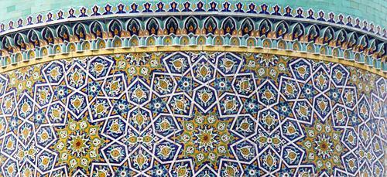 |  |  |  |  | 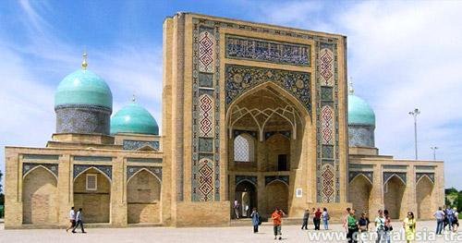 | 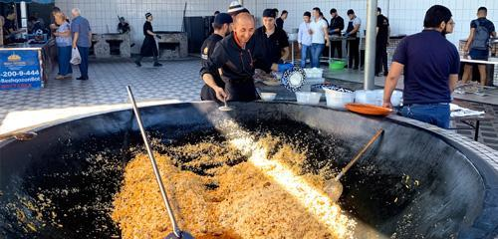
День 3. |  | Самарканд  (экскурсия) |  | Экскурсия по Самарканду: самая известная площадь Центральной Азии – Регистан, окруженная тремя монументальными медресе – Шер-Дор, Тилля-Кари и медресе Улугбека; мавзолей Гур-Эмир – грандиозная династическая усыпальница Тамерлана, послужившая прототипом для мавзолеев Хумаюн в Дели и Тадж-Махал в Агре; самая большая в Центральной Азии соборная мечеть, исполненная царственности и красоты – Биби-Ханум; крупнейший рынок Самарканда – базар Сиаб; архитектурный ансамбль из 11 средневековых мавзолеев – Шахи-Зинда; музей обсерватории Улугбека – одной из самых значительных обсерваторий Средневековья, где под землей сохранился фрагмент гигантского угломера (секстанта).  Ночь в гостинице. |  |  | Завтрак
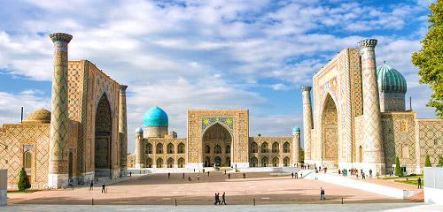 |  |  |  |  | 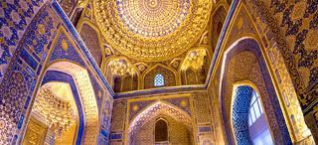 | 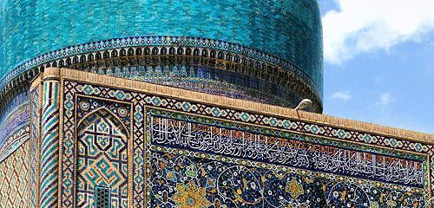
День 4. |  | Самарканд – Гиждуван – Бухара  (280 км;  4,5 ч)  Бухара  (экскурсия) |  | 08:00 – переезд в Гиждуван. Посещение дома семьи Нарзуллаевых – потомственных мастеров-керамистов. Знакомство с гиждуванской гончарной школой, процессом изготовления керамики, обжига и росписи.  Обед в доме керамистов – дегустация знаменитых гиждуванских шашлыков.  Переезд в Бухару – другой древний город Узбекистана, через который также проходил Великий шелковый путь. Средневековая Бухара была одним из главных политических, культурных и религиозных центров Среднего Востока. Здесь прекрасно сохранилось более 140 памятников архитектуры, среди которых грандиозные медресе, мечети и знаменитый символ города – минарет Калян, крепость Арк, действующие средневековые бани и торговые купола. Исторический центр Бухары включен в Список всемирного наследия ЮНЕСКО.  Экскурсия по загородным объектам: летняя резиденция последнего бухарского эмира – дворец Ситораи Мохи Хоса.  По прибытии в Бухару – размещение в гостинице. Экскурсия по Бухаре: ансамбль Ляби-Хауз – самая известная площадь Бухары с искусственным прудом, вокруг которого расположены медресе Кукельдаш, медресе Надира Диванбеги, ханака, знаменитый памятник Ходже Насреддину и множество уютных кафе. Посещение торгового квартала крытых базаров XVI века, где представлены мастерские народных ремесел.  Ночь в гостинице. |  |  | Завтрак  Обед
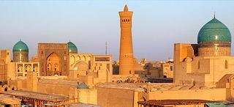 |  |  |  |  | 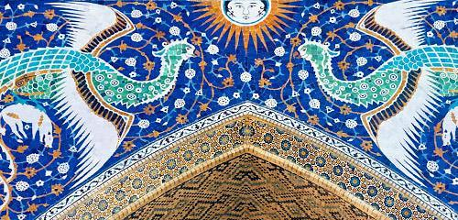 | 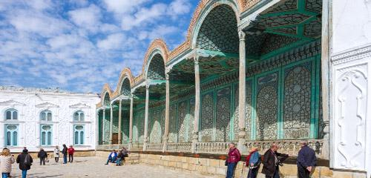
День 5. |  | Бухара  (экскурсия) |  | Продолжение экскурсии по Бухаре: мавзолей Саманидов – династическая усыпальница, сочетающая традиции согдийской и исламской архитектуры; необычный мавзолей в форме продолговатой призмы, связанный с библейскими легендами о странствующем Иове – Чашма Аюб; комплекс Боло-Хауз - памятник монументального Регистана Бухары, состоит из водоема, минарета и мечети, украшенной 20 резными колоннами; цитадель древней Бухары, «город в городе» – старинная крепость Арк; древнейшее здание парадной площади, центральный ансамбль и главный символ Бухары – комплекс Пой-Калян; потрясающе красивое медресе Абдулазиз-хана, богато украшенное сложными орнаментами; строгое и уравновешенное медресе Улугбека.  Ночь в гостинице. |  |  | Завтрак
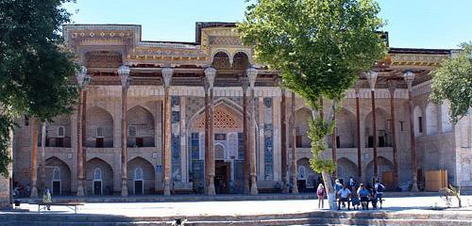 |  |  |  |  | 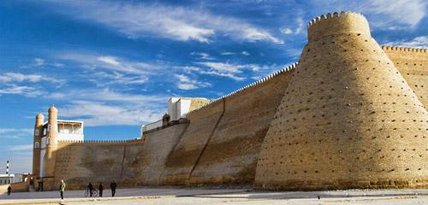 | 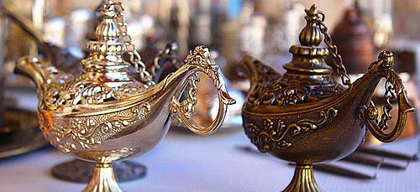
День 6. | Бухара – Хива  (440 км, 8 ч) |  | Переезд в Хиву через известную пустыню Кызылкум вдоль реки Амударьи. Мы проедем той же дорогой, по которой некогда медленно тянулись бесчисленные караваны Шелкового пути. “Кызылкум” в переводе с тюркского – «Красные пески», здешний песок действительно имеет красноватый оттенок. Сделаем несколько остановок и погуляем по живописным барханам, восхитимся бескрайней панорамой на одну из двух крупнейших рек региона – Амударью.  Прибытие в Хиву. Прогулка по историческому району – Ичан-Кале (XVIII в.) – внутренней части Старой Хивы, государственному музею-заповеднику, окруженному мощной крепостной стеной.  Ночь в гостинице. |  |  |  | Завтрак
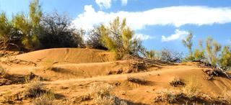 |  |  |  |  | 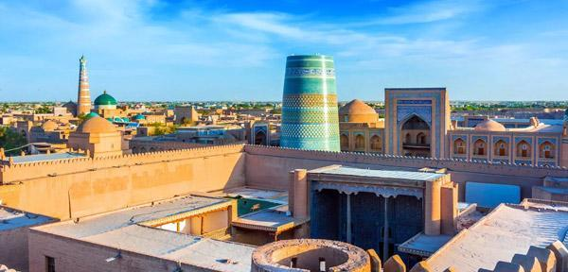 | 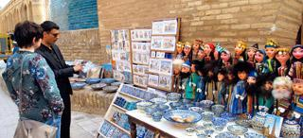
День 7. | Хива  (экскурсия) |  | Хива, которой уже более 2500 лет, – это яркий и почти не тронутый временем образец средневекового восточного города. Ичан-Кала предстанет перед нами в облике оживших улиц из восточной сказки, где каждое строение – уникальный архитектурный памятник и отдельная достопримечательность.  Экскурсия по Хиве (Ичан-Кале): комплекс Пахлавана Махмуда, который считается местом паломничества; крепость Куня-Арк – сердце Ичан-Калы, цитадель правителей и еще один «город в городе»; медресе и минарет Ислам Ходжи – символ города, самый высокий минарет Хивы (56,6 м), откуда открывается сказочный вид на весь город; дворец Таш Хаули – главная резиденция хивинских правителей; медресе Алакули-хана, где расположен музей истории медицины имени Авиценны; мечеть Джума – центральная и самая необычная мечеть Хивы с 213 резными деревянными колоннами, минарет и медресе Мухаммад Амин-хана – крупнейшее медресе Хивы и одно из самых крупных в Средней Азии.  Ночь в гостинице. |  |  |  | Завтрак
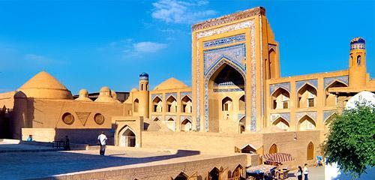 |  |  |  |  | 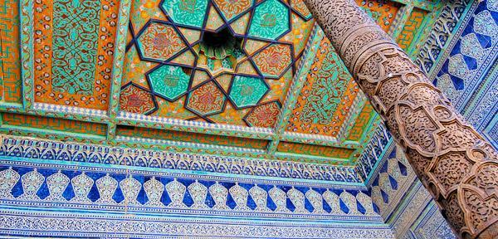 | 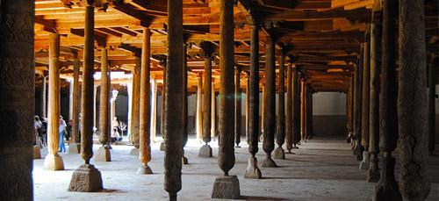
День 8. | Хива – Ургенч  (40 км, 1 ч) |  | Убытие из Ургенча.  Групповой переезд из Хивы в аэропорт Ургенча. Завершение программы тура. |  |  |  | Завтрак

Стоимость тура в USD:
Стоимость тура для 1 чел. | 780 USD
Доплата за одноместное размещение | +190 USD

Тур является гарантированным и состоится вне зависимости от количества участников.
К участию в групповом туре допускаются дети от 10 лет.

В стоимость тура включено:
- Встреча/проводы в аэропорту, групповой трансфер аэропорт – гостиница – аэропорт для каждого рейса в день начала и окончания программы.
- Размещение в гостиницах в двухместных номерах с завтраком.
- Групповые экскурсии с гидом согласно программе тура.
- Комфортабельный транспорт с кондиционером на протяжении всего тура.
- Обед в Среднеазиатском центре плова «Беш Козон», обед в доме керамистов в Гиждуване.
- Минеральная вода (1 л) на каждый экскурсионный день тура (кроме дней прибытия и убытия).
- Памятные сувениры.

В стоимость тура не включено:
- Стоимость международных перелетов.
- Входные билеты на памятники и в музеи.
- Стоимость питания (обеды и ужины).
- Медицинские издержки и страховка.

Дополнительные услуги:
- Дополнительная ночь по прибытии или убытии в гостинице 3*:
- одноместный номер – 60 USD за номер в сутки;
- двухместный номер – 70 USD за номер в сутки.
- Внутренний авиаперелет Ургенч – Ташкент: от 60 USD за билет.
- Доплата за индивидуальный трансфер аэропорт – гостиница – аэропорт:
- седан: +25 USD в одну сторону;
- микроавтобус: + 40 USD в одну сторону.

Порядок посещения объектов во время экскурсий может меняться.

Информация о гостиницах

Город | Гостиница
Ташкент | Huvaydo 3* / King Plaza 3* или подобная
Самарканд | Arba 3* / Marokand Spa Hotel 3* или подобная
Бухара | Ayvan Boutique 3* / Nostalgia Boutique 3* или подобная
Хива | Shokh Jahon 3* / Silk Road 3* или подобная
Информация о транспорте

Группа | Наименование транспорта
Группа 1–2 чел. | "Chevrolet Lacetti"
Группа 3–6 чел. | "Hyundai Grand Starex"
Группа 7–9 чел. | "Toyota Hiace" / "King Long"
Группа 10–14 чел. | "Eurise"
Группа 15–30 чел. | "Asia Star" / "Yutong"

